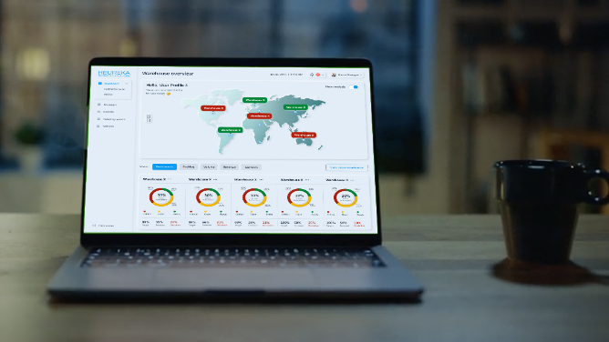
Halle 8 Stand C05: Die Software LOS MAIN vereint die bisherigen Entwicklungen der Heureka Business Solutions GmbH in einer Plattform und soll Kunden neue Hochleistungs-Algorithmen verfügbar machen.

LogiMAT 2022
Heureka erweitert künstliche Intelligenz mit LOS MAIN
München, den 23. Mai 2022 – Die Heureka Business Solutions GmbH präsentiert im Rahmen der Messe LogiMAT (31. Mai bis 2. Juni) in Stuttgart die neue KI-Plattform LOS MAIN, in der die bewährten Softwaremodule von Heureka miteinander vereint werden. Zu den Effekten gehören eine bessere Vernetzbarkeit, weniger Datenhaltungskosten und deutlich mehr Raum für Hochleistungs-Algorithmen. LOS MAIN vereint die Funktionen des digitalen Zwillings und der Prozessautomatisierung mit dem Charakter einer webbasierten Plattform. Heureka stellt aus in Halle 8 am Stand C05.
Heureka gilt als führender Anbieter von KI basierter Software in der Intralogistik. Mit den Lösungen von Heureka werden Logistikzentren von Siemens, Porsche, STIHL oder Loxxess optimiert und gesteuert. „Während in den letzten Jahren die Abwicklung des Wachstums im Fokus stand, gilt es nun durch taktische Optimierungen die Abwicklungs-Kosten und Durchlaufzeiten zu reduzieren sowie qualitative Wettbewerbsvorteile zu schaffen“, betont Richard Lessau, CEO der Heureka Business Solutions.
Heureka hat dafür die Software LOS (logistics-optimization-system) deutlich ausgebaut und verschiedene Entwicklungen miteinander vereint. Die einzelnen Bausteine für Lagertopologie, autonome Disposition, intelligentes Auftrags-Batching und proaktives Messaging wurden jetzt in einer Plattform mit dem Namen LOS MAIN vereint. Auf diese Weise können die Hochleistungs-Algorithmen von Heureka schneller auf mehr Daten zurückgreifen und sie gezielter nutzen. Ein intelligentes Forecasting, prädiktive Verfahren und mehr Funktionen in Echtzeit sind das Ergebnis.
Mit LOS MAIN können Benchmarkstudien für potentielle Kunden durchgeführt werden. „Vielen Kunden ist nicht bekannt, wie KI angewendet wird, welche konkreten Vorteile erzielt werden und welche Maßnahmen umzusetzen sind.“, erklärt Dr. Raymond Hemmecke, Gründungspartner bei Heureka. Benchmarkstudien können diese Fragen in kurzer Zeit beantworten.
LOS MAIN ist eine ganzheitliche Lösung für Materialflüsse innerhalb eines Lagers oder für die globale Supply Chain. Vorteile und Amortisationsaussichten werden im digitalen Zwilling konkret dargestellt und Maßnahmen mit potentiellen Kunden erörtert. Bisherige Ergebnisse belegen die Reduktion der Kosten und Durchlaufzeiten um mehr als 30 Prozent. Die Zeit für die Benchmarkanalyse beträgt rund 4 Wochen. Die anschließende Integration von LOS MAIN dauert nur rund 2 Wochen. LOS kann sowohl steuernd als auch nur optimierend eingesetzt werden.
Heureka verweist auf Projekte mit der Loxxess AG, die insbesondere den E-Commerce-Markt unterstützen. Gleiches gilt für das Projekt LIFE2020+ der Siemens AG. Hier wurde Heureka als „best in breed“ Lösung bewertet, mit der weltweit über 150 Standorte gesteuert werden können. „Auf Großprojekte sind wir bestens vorbereitet!“, erklärt Katrin Rombach, die die Oberflächen-Entwicklung für das neue Produkt LOS MAIN verantwortet.
Die Plattform LOS MAIN bietet zudem die Möglichkeit, beliebige LVS, ERP, data lakes oder andere Datenquellen anzubinden. Dabei fungiert LOS als Intralogistikplattform, um mit KI aus vorhandenen Daten Informationen und Erkenntnisse zu gewinnen und diese autonom im Materialfluss umzusetzen. In Echtzeit werden Ziellagerplätze, Auftragsreihenfolgen oder die Einsatzplanung der Mitarbeiter optimiert. Zudem werden Engpässe vorausberechnet, die in einigen Stunden auftreten.

Hintergrund Heureka Business Solutions GmbH
Die Heureka Business Solutions GmbH mit Sitz in Pfullingen ist ein Software- und Beratungshaus, das sich auf die Digitalisierung und Optimierung der Intralogistik mit Hilfe künstlicher Intelligenz spezialisiert hat. Zu den Kunden zählen unter anderen Daimler, Siemens, Porsche, Viessmann oder LOXXESS. Stärke ist der Brückenschlag aus intralogistischem Knowhow und mathematischer Kompetenz. Heureka verfügt über Standorte in München, Fürth und Pfullingen.

Kontakte

Heureka Business Solutions GmbH
Giovanna Ressler
Chief Communication Officer
Hinterer Spielbach 16
D-72793 Pfullingen
Tel. +7121 90 90 870
E-Mail: contact@heureka-solutions.com

